ЗАКЛЮЧЕНИЕ о результатах публичных слушаний по проекту внесения изменений в Генеральный план и Правила землепользования и застройки Дугинского сельского поселения
Сычевского района Смоленской области
20.09.2024 года д.Дугино
Присутствовали:
М.А. Лопухова — председатель Сычевской районной Думы;
ВВ. Казаков ил. Главы муниципального образования Дугинского сельского поселения Сычевского района Смоленской области;
Т.А. Глазкова начальник отдела по земельным и имущественным отношениям Администрации муниципального образования «Сычевский район» Смоленской области;
А.В. Сопленкова главный специалист юрист Администрации муниципального образования «Сычевский район» Смоленской области;
ИВ. Толкачева главный специалист архитектор Администрации муниципального образования «Сычевский район» Смоленской области.
Отсутствовали: Васильева Татьяна Павловна Глава муниципального образования «Сычевский район» Смоленской области.
Повестка дня:
Обсуждение проекта внесения изменений в Генеральный план и Правила землепользования и застройки Дугинского сельского поселения Сычевского района Смоленской области.
Место проведения: Смоленская область, Сычевский район, Дугинское сельское поселение, д. Дугино, ул.Парковая, д.4 (помещение Администрации).
Организатор: комиссия, образованная распоряжением Администрации муниципального образования «Сычевский район» Смоленской области от 23.08.2024 года № 369-р.
Объявление о проведении публичных слушаний с материалами проекта внесения изменений в Генеральный план и Правила землепользования и застройки Дугинского сельского поселения Сычевского района Смоленской области размещено для ознакомления:
Администрация муниципального образования «Сычевский район»
Смоленской области, г. Сычевка, пл. Революции, д. 1;
- Администрация Дугинского сельского поселения Сычевского района Смоленской области по адресу: Смоленская область, Сычевский район, д.Дугино, ул.Парковая, ДА; сайт Федеральной Государственной Информационной Системы Территориального Планирования (ФМС ТП); официальный сайт Администрации муниципального образования «Сычевский район» Смоленской области в информационнотелекоммуникационной сети «Интернет»;
- официальный сайт Администрации Дугинского сельского поселения Сычевского района Смоленской области в информационно-телекоммуникационной сети «Интернет».
С даты опубликования проекта внесения изменений в Генеральный план и Правила землепользования и застройки Дугинского сельского поселения Сычевского района Смоленской области и до даты проведения публичных слушаний в адрес комиссии замечания и предложения не поступали.
Решение:
Публичные слушания по проекту внесения изменений в Генеральный план и Правила землепользования и застройки Дугинского сельского поселения Сычевского района Смоленской области считать состоявшимися.
Отметить, что представленный проект внесения изменений в Генеральный план и Правила землепользования и застройки Дугинского сельского поселения Сычевского района Смоленской области одобрен всеми участниками публичных слушаний.
Направить протокол разработчику проекта - ООО «Градостроительство и кадастр».
С учетом мнения участников публичных слушаний по проекту внесения изменений в Генеральный план и Правила землепользования и застройки Дугинского сельского поселения Сычевского района Смоленской принято решение рекомендовать Главе муниципального образования «Сычевский район» Смоленской области направить проект решения «О внесении изменений в Генеральный план Дугинского сельского поселения Сычевского района Смоленской области» в Сычевскую районную Думу для последующего его принятия (утверждения) без изменений, а также внести изменения в Правила землепользования и застройки Дугинского сельского поселения Сычевского района Смоленской области.
Комиссия
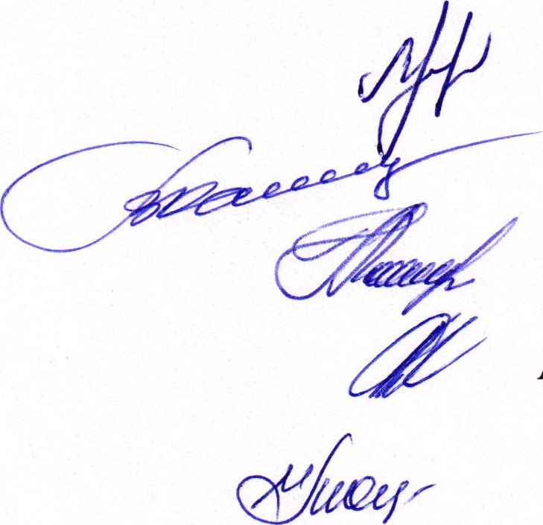
М.А. Лопухова
ВВ. Казаков
Т.А. Глазкова
А.В. Сопленкова
ИВ. Толкачева

